Министерство образования Новосибирской области
ГБПОУ НСО «Новосибирский авиационный технический колледж имени Б.С. Галущака»

Создание репозитория в программной среде разработки

Выполнила:
Пашкалова О. А.
Группа:
ПР-25.107к

2026
Цель работы: Освоение общих и профессиональных компетенций (ОК 01, ПК 1.1, ПК 1.6), а также усвоение знаний об основных этапах разработки программного обеспечения и освоение умений по оформлению документации на программные средства с использованием системы контроля версий Git.
Задание № 1. Сохранение проекта в локальный репозиторий:
- Создан новый проект в среде Android Studio под названием ForGit.
- Подключена система контроля версий: в меню выбрано VCS -> Enable Version Control Integration (выбран Git).
- Инициализирован локальный репозиторий и выполнен первый коммит с сообщением Initial commit.
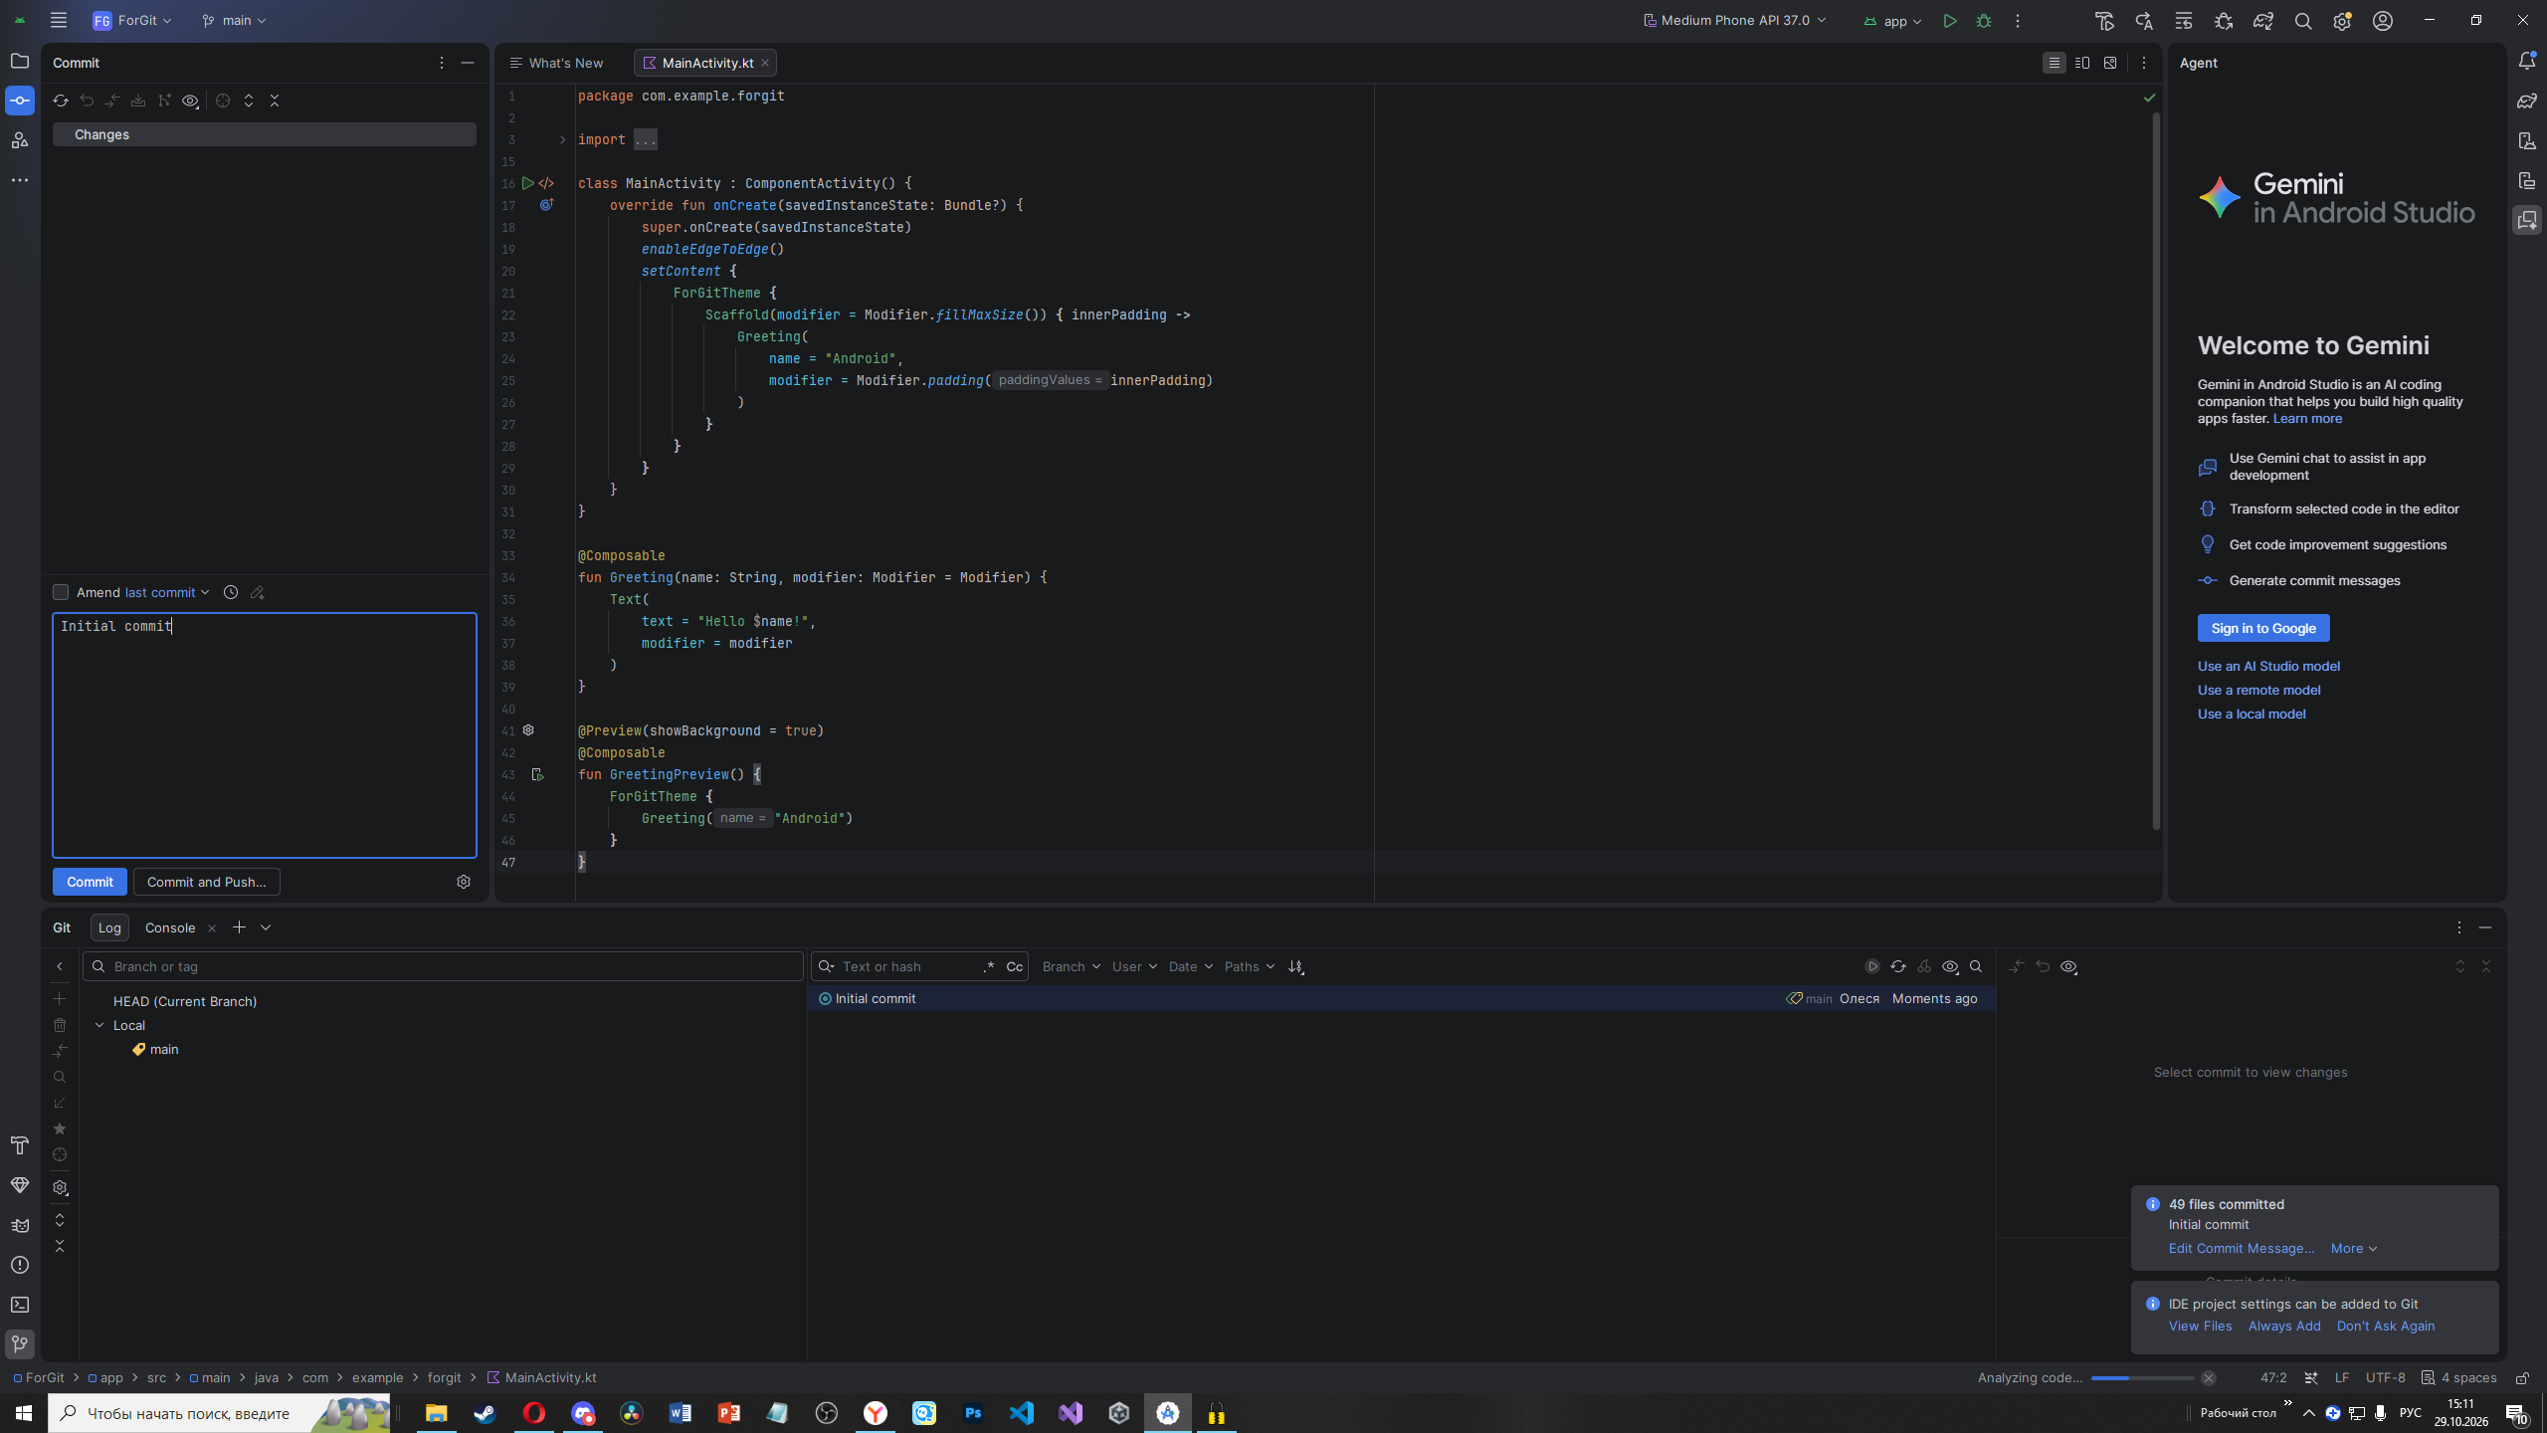
Скриншот 1- коммит Initial commit.
Задание № 2. Настройка связи сетевого и локального репозиториев:
- Выполнена авторизация в аккаунте GitHub через настройки Android Studio (Settings -> Version Control -> GitHub).
- Выполнена публикация проекта на удаленный сервер с помощью функции Share Project on GitHub. Создан публичный репозиторий ForGit
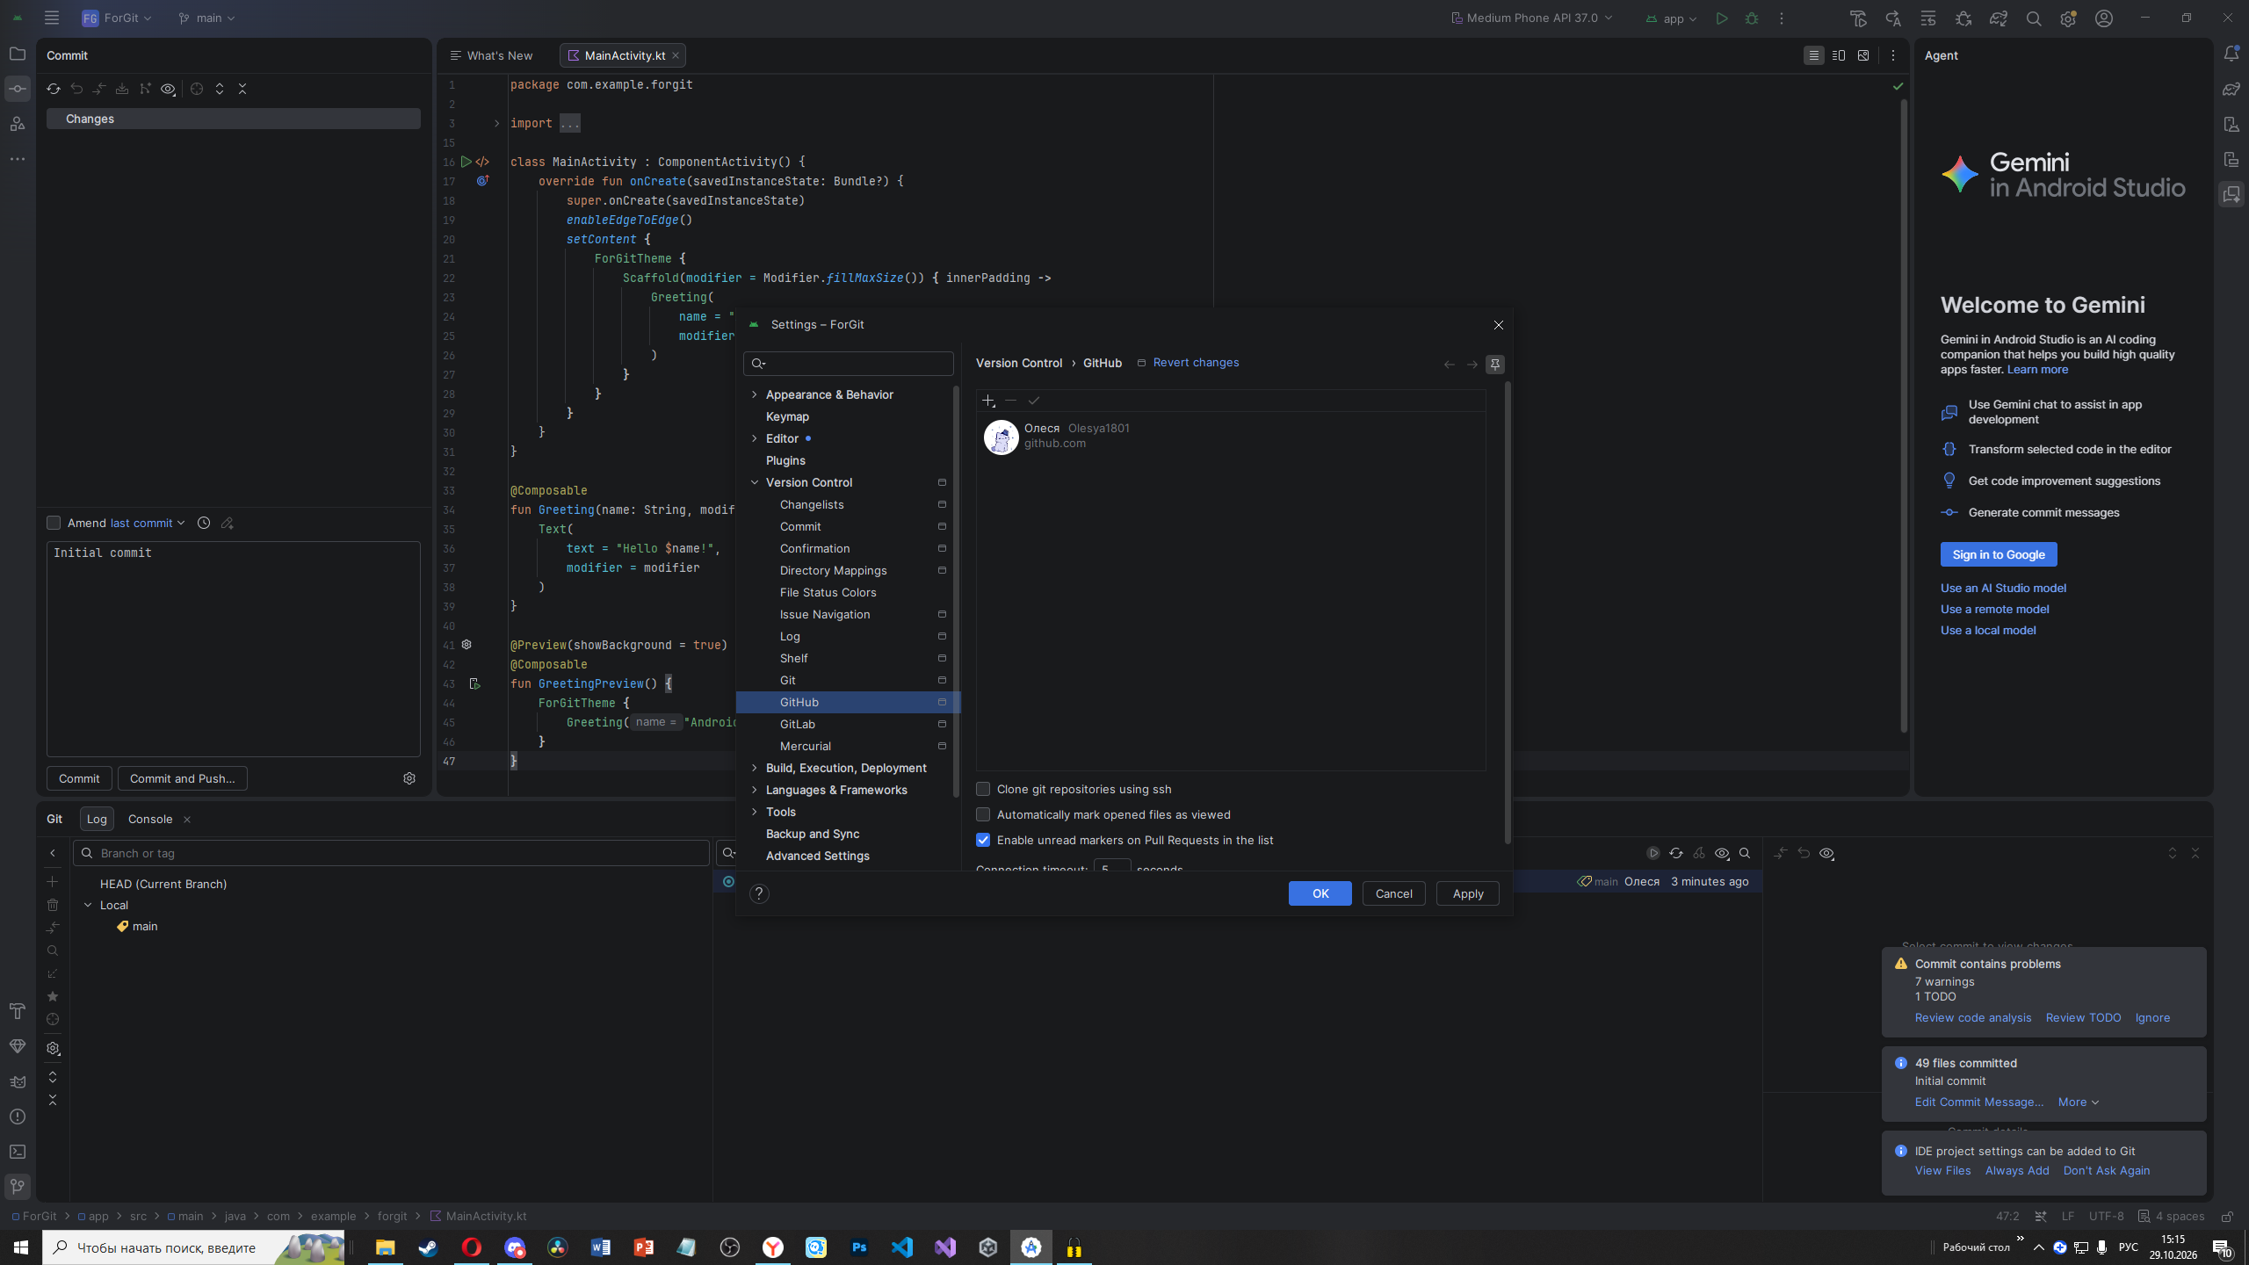
Скриншот 2 - настройкой аккаунта.
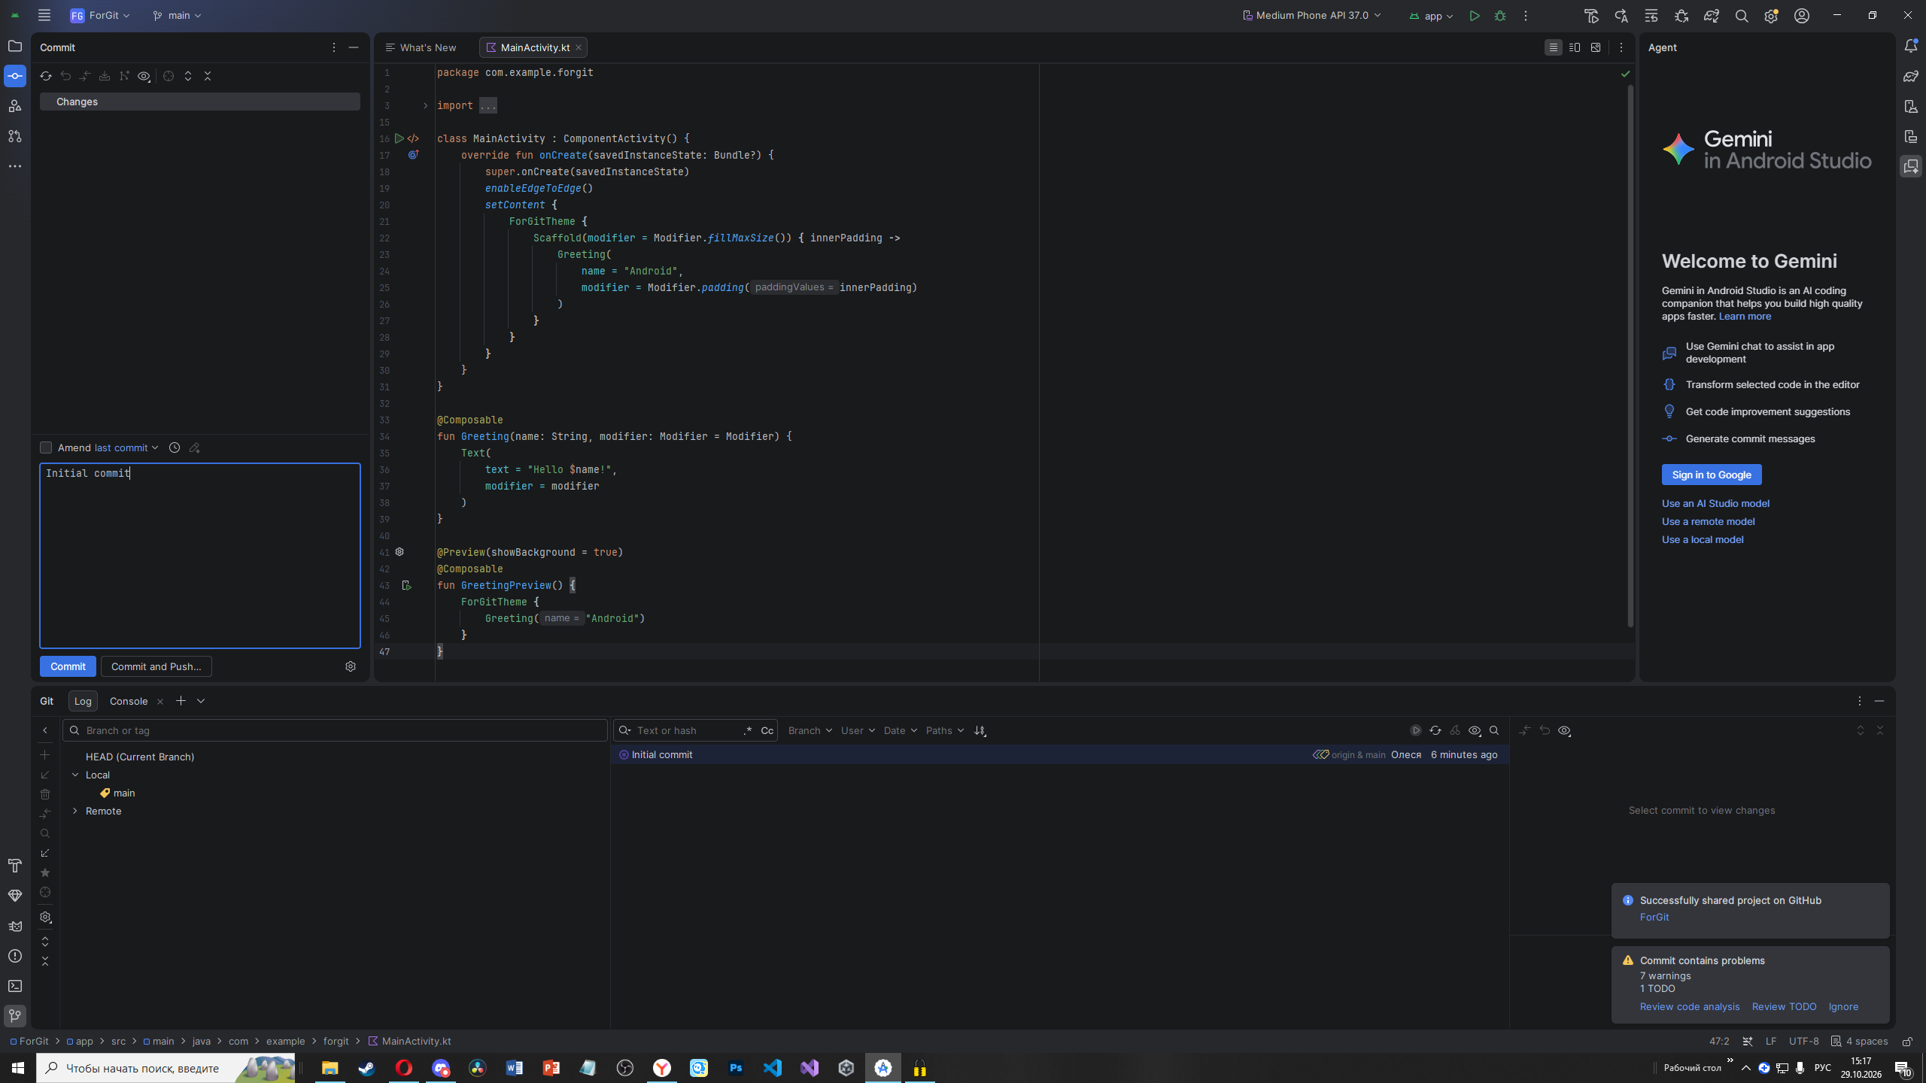
Скриншот 3 - уведомление о публикации на GitHub.
Задание № 3. Проект с ветвлением репозитория:
- Основная ветка переименована в main (в новых версиях Android Studio она создается такой по умолчанию).
- В основной ветке создано 7 коммитов, связанных с изменением файла MainActivity.kt.
- Созданы три новые ветки: Session1, Session2 и Session3.
- Выполнено слияние ветки Session3 в ветку Session1 с помощью инструмента Merge.
- В ветке Session2 созданы новые текстовые файлы (File1.txt и File2.txt) и сделаны соответствующие коммиты.
- Все изменения отправлены на GitHub (выполнен Push).
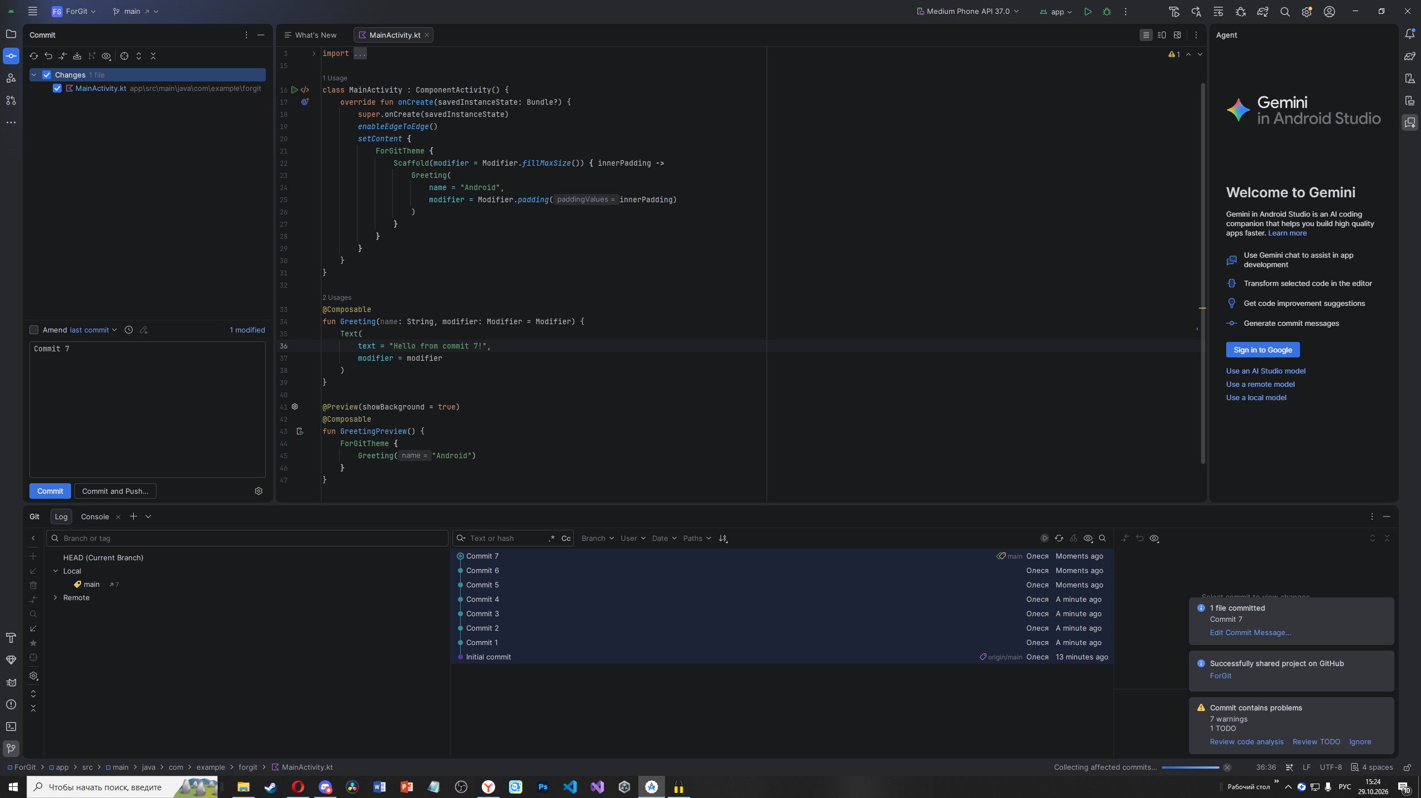
Скриншот 4 - 7 коммитов.
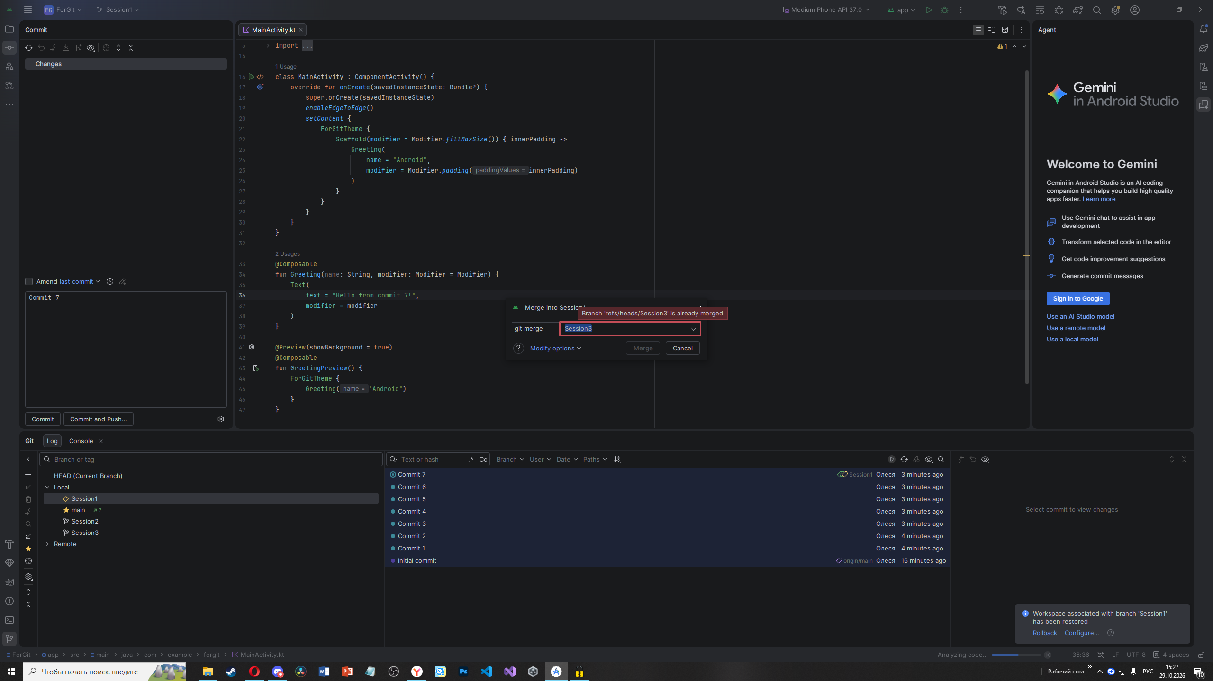
Скриншот 5 – процесс слияния.
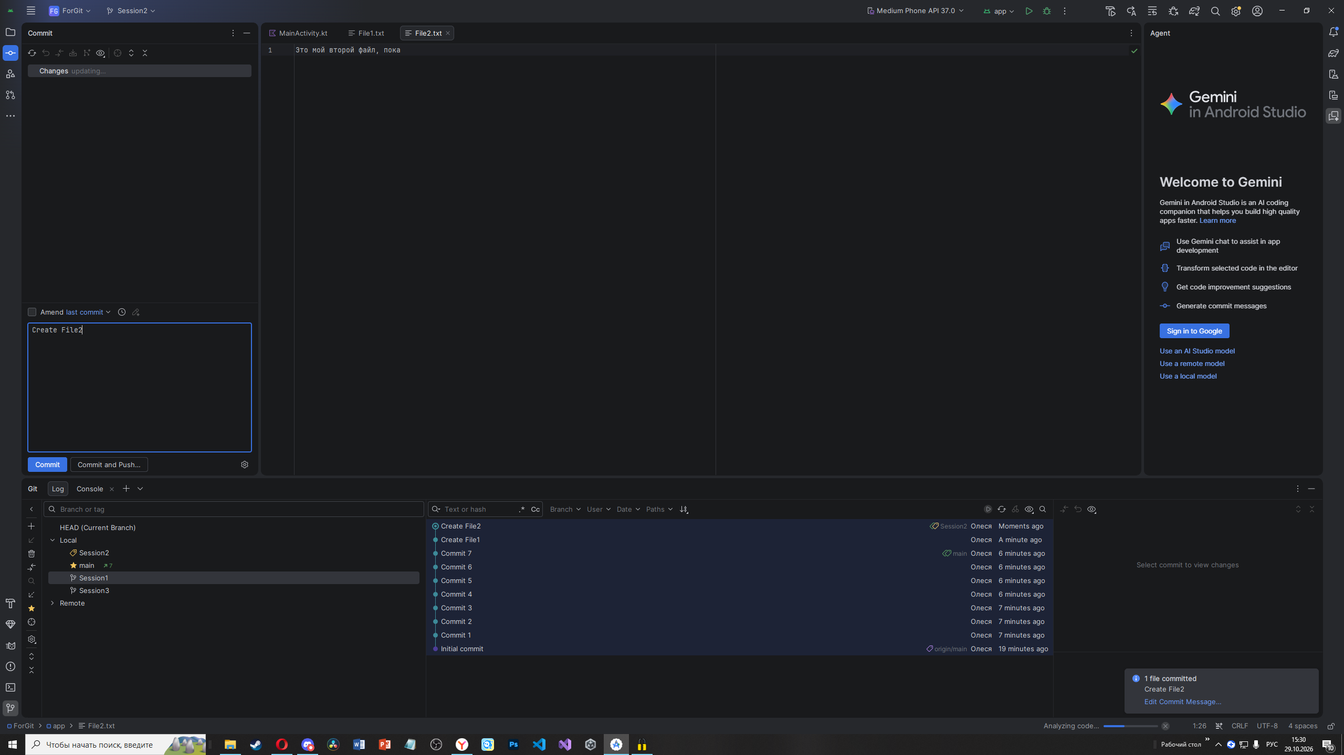
Скриншот 6 - дерево веток и файлов.

